План конспект урока № 28 (1 четверть). Алгебра 10 класс.
Функция у = . Ее график и свойства.
Цели урока:
- Разобрать тригонометрическую функцию у = sinx
- График функции, область определения, область значений
Знать и понимать:
понятия
- тригонометрические функции;
- синусоида, тангенсоида;
- периодическая функция, период функции, основной период;
- формулы приведения;
- свойства тригонометрических функций;
- математическое представление гармонических колебаний;
- Проверка домашнего задания.
- задание, для получения оценки.
Вариант №1 | Вариант №2
1. Упростить выражение 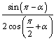 | 1. Упростить выражение 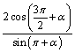
2. Не выполняя построения, определите, принадлежит ли графику функции точка: 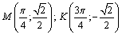. | 2. Не выполняя построения, определите, принадлежит ли графику функции точка: 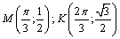.
3. Упростить выражение 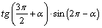 | 3. Упростить выражение 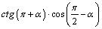
4. . Не выполняя построения, определите, принадлежит ли графику функции точка: 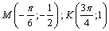. | 4. Не выполняя построения, определите, принадлежит ли графику функции точка: 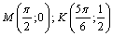.

Вариант №1 | Вариант №2
1. Постройте график функции ;  2. Укажите область значений данной функции;  3. Найдите наибольшее и наименьшее значения функции на интервале 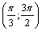 | 1. Постройте график функции ;  2. Укажите область значений данной функции;  3. Найдите наибольшее и наименьшее значения функции на полуинтервале 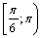

- Домашнее задание:
Вариант №1 | Вариант №2
1. Постройте график функции 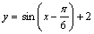;  2. Укажите область значений данной функции;  3. Найдите наибольшее и наименьшее значения функции на отрезке 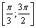 | 1. Постройте график функции 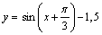;  2. Укажите область значений данной функции;  3. Найдите наибольшее и наименьшее значения функции на полуинтервале 